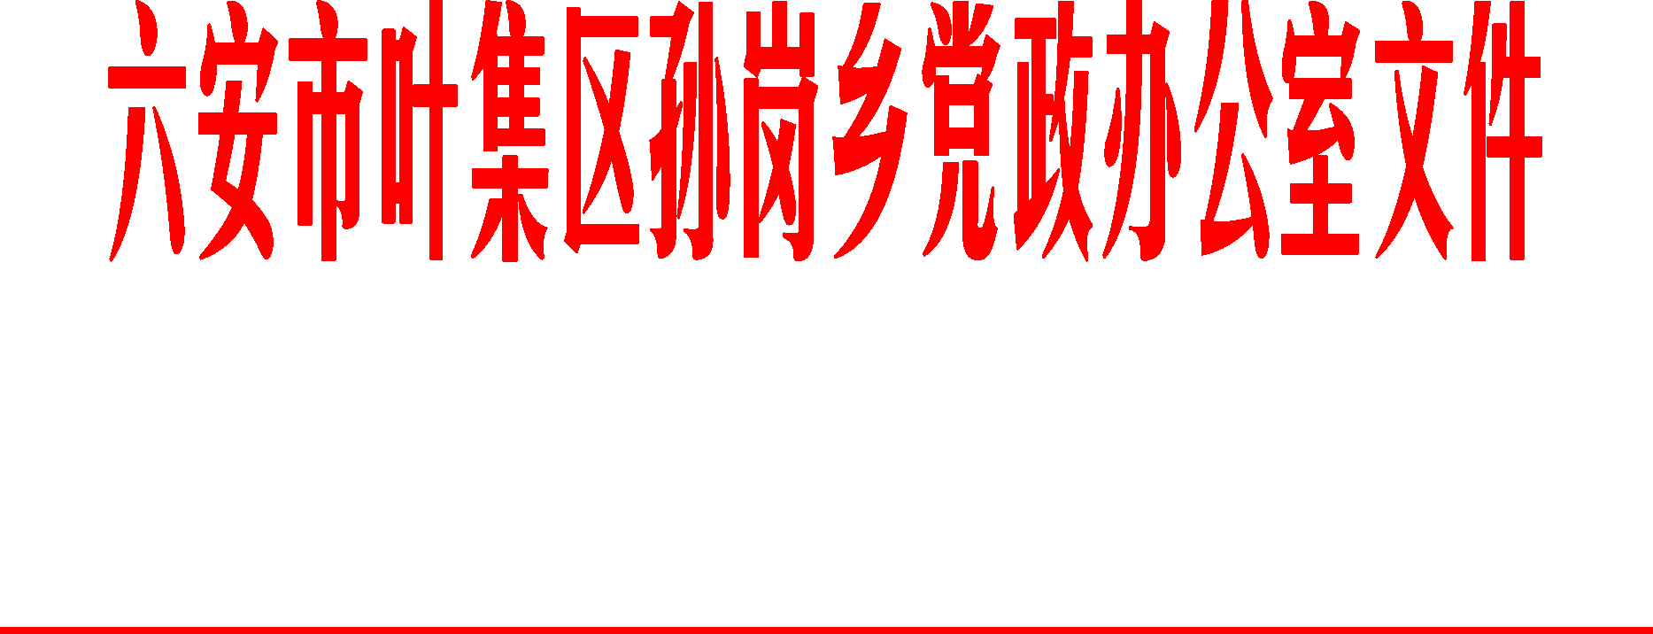

孙办发〔2021〕16号

六安市叶集区孙岗乡党政办公室关于印发
《孙岗乡国土资源网格化管理实施方案（试行）》的通知

各村，乡直各单位：
为加强我乡国土资源保护工作力度，防止新增乱占耕地建房问题、“大棚房”等各类违法建设及违法用地问题发生，现将《孙岗乡国土资源网格化管理实施方案（试行）》印发给你们，请认真贯彻落实。
六安市叶集区孙岗乡党政办公室
2021年6月5日
孙岗乡国土资源网格化管理实施方案（试行）
为贯彻落实《安徽省人民政府办公厅关于坚决遏制农村乱占耕地建房的通知》（皖政办密电〔2020〕7号）、《国务院办公厅关于坚决制止耕地“非农化”行为的通知》（国办发明电〔2020〕24号）以及《自然资源部办公厅关于完善早发现早制止严查处工作机制的意见》（自然资办发〔2021〕33号）有关要求，加强我乡国土资源保护工作力度，防止新增乱占耕地建房问题、“大棚房”、违建别墅、洗砂磕石等各类违法建设及违法用地问题发生，做到“早发现、早制止、严查处”，现将有关要求通知如下：

一、指导思想
以习近平新时代中国特色社会主义思想为指导，深入学习贯彻习近平总书记关于耕地保护的重要论述和指示批示精神，牢固树立大局意识，坚决落实最严格的耕地保护制度，牢牢守住耕地保护红线，对违法违规用地实行“零容忍”，压实工作责任，建立健全国土资源保护长效工作机制。

二、目标任务
在乡党委、政府的领导下，按照属地管理、分级负责、无缝对接、全面覆盖、责任到人的原则，进一步明确各村、乡直各单位在国土资源监管工作中的职责，积极构建横向到边、纵向到底的乡、村、组三级网格化管理体系，严格落实“八不准”要求，以“零容忍”的态度，坚决遏制各类违法建设和违法用地行为，守住耕地保护红线。

三、监管体系
全乡网格化监管体系实行乡、村、组三级管理，划区分片，形成乡、村、组三位一体的国土资源监管网格体系。

（一）网格划分
一级网格。乡党政班子成员担任联系村的网格长，驻村点长为一级网格员和直接责任人。
二级网格。以行政村为单元建立二级网格，二级网格员由各村书记和主任担任。
三级网格。以村民组为单元建立三级网格，网格员由包组村干担任。

（二）网格职责
1、一级网格：对辖区内国土资源保护工作负主体责任，落实好耕地保护目标责任，负责辖区内网格化监管体系的建立和运行；组织协调相关部门及时拆除违法建筑，消除违法用地状态；督查、考核网格员履职情况，建立违法建设和违法用地查处台账。
2、二级网格：安排部署本村范围内的国土资源巡查、监管、报告等事项，将责任具体落实到人，及时处理三级网格上报情况，对违法行为及时发现上报并制止。督促违法当事人消除违法状态，并及时向上级网格报告；配合乡政府及相关部门查处违法行为。
3、三级网格：三级网格员是辖区内国土资源保护的第一道监管防线和第一报告人，要切实加强监管。负责对辖区的各类土地利用行为进行巡查，对违法行为及时发现上报并制止。督促违法当事人消除违法状态，并及时向上级网格报告；配合乡政府及相关部门查处违法行为。
4、六安市自然资源和规划局叶集区分局孙岗中心所：落实乡党委政府开展国土资源网格化监管体系工作安排；对二、三级网格的建立及日常工作进行督导；定期开展国土资源巡查工作，严防违法事件的发生；调查处理本行政区域内国土资源问题，提出各类违法行为处理措施；建立健全国土资源监管档案，对所有处理的问题组卷归档、登记汇总；定期向党委政府和上级主管部门报告辖区内国土资源监管情况；专项问题单独汇报，突发及重要情况随时报告。

（三）网格内容
1、实行五定。即:定人员、定职责、定任务、定区域、定奖惩。做到责任主体明确、网格边界清晰、目标任务具体。
2、定期巡查。村级每天巡查，乡级不定期巡查；每季度组织有针对性的专项检查，做到及时发现和有效制止各类违法行为。

四、违法处置
通过网格巡查和监管、群众举报、媒体反映、卫片执法、上级交办等渠道，发现国土资源违法行为由六安市自然资源和规划局叶集区分局孙岗中心所进行调查，做好当事人的询问笔录，并将停止违法行为、限期拆除等相关法律文书送达当事人。对正在建设或非法生产的违法用地，网格责任人应当场制止，对违法行为事实清楚的，经执法人员调查取证后直接下达文书，责令当事人限期内自行拆除或复垦。对逾期未自行拆除或复垦，通过相关程序后，依法处理违法主体。对重大或社会影响较大的违法建设进行强制拆除前，乡党委政府将制定处置工作方案，组织开展联合执法，消除违法状态。

五、组织保障
（一）建立联席会议制度。联席会议由国土资源网格化管理工作领导小组适时召开，联席会议主要通报各级网格及相关部门工作情况，研判形势，协调解决工作中存在的重大问题，研究制定措施，有效解决国土资源保护中重点、难点、热点问题，查处和上报重大违法案件。
（二）建立按时报告制度。充分发挥网格员巡查责任，确保信息及早捕获、案件及早查处、问题及早解决，真正把问题解决在萌芽状态，六安市自然资源和规划局叶集区分局孙岗中心所对巡查发现和群众举报属实的违法行为要立即下达文书，制止违法行为。二三级网格实行报告制度（每周上报），无论有无违法案件，都要按时书面报告。
（三）完善奖惩措施。将国土资源网格化管理工作纳入村级年度工作绩效考核体系，根据考核结果严格实施奖惩，并与干部任免、评优相挂钩。三级网格员巡查每发现一处国土资源违法行为并第一时间（破土动工）上报的，经乡查证属实，给予三级网格员1000元奖励；对乡级巡查、上级交办、群众举报、卫片执法等国土资源违法行为，二三级网格未上报的严肃追责。乡补贴每村专项经费10000元，每发生一起国土资源违法行为，从中扣除专项经费2000元，发生5起后每新增一起扣除村干部绩效2000元。
（四）严格责任追究。对网格内国土资源违法行为发现不及时、制止不及时、瞒报漏报、弄虚作假的责任人，给予通报批评。对重大违法占地行为（新增农村乱占耕地建房、“大棚房”、违建别墅、洗砂磕石等）或发生违法占地面积较大（0.5亩以上）的网格责任人视情况轻重给予提醒谈话、通报批评、党纪政务处分。构成犯罪的，依法移交司法机关查处。

附件：

1.孙岗乡国土资源网格化管理领导小组成员名单

2.孙岗乡国土资源网格化管理明细表

3.孙岗乡国土资源网格化管理巡查台账

附件1

孙岗乡国土资源网格化管理领导小组

成员名单
组 长：张 玮 党委书记
副组长：沈 忱 党委副书记、乡长
成 员：张 俊 人大主席候选人
吕孝武 主任科员
傅志俊 主任科员
王 韬 党委副书记
王万军 党委副书记
李光超 党委委员、副乡长候选人
杨 坤 党委委员、组织委员、宣传委员
殷传友 党委委员、政法委员、统战委员
杨良俊 党委委员
何安红 副乡长
朱余亭 人大专职副主席
徐福民 安监所所长
郭相军 派出所所长
任家坤 司法所所长
段中明 六安市自然资源和规划局叶集区分局孙岗中心所
熊庆兵 财政管理中心主任
张云德 市场监督管理所所长
齐坤友 住建办主任
姜 蒙 综治维稳信访工作中心副主任
徐中武 农技所负责人
徐方旭 党政办副主任
各村点长、书记、主任
领导小组办公室设在六安市自然资源和规划局叶集区分局孙岗中心所，王韬同志兼任办公室主任，朱余亭同志为办公室副主任，吴忠强、台德伟、王德权等为办公室成员，负责日常工作。

附件2

孙岗乡国土资源网格化管理明细表
序号 | 村别 | 联系村领导 | 一级网格员 | 二级网格员 | 三级网格员 | 备注
1 | 元东村 | 吕孝武 | 吴忠强 | 罗亨江 | 包组村干
2 | 高庄村 | 张 俊 | 方定红 | 闻庆国 | 包组村干
3 | 孙岗村 | 王 韬 | 章陈鑫 | 傅道武 | 包组村干
4 | 荷棚村 | 王万军 | 徐福明 | 周 迪 | 包组村干
5 | 石龙河村 | 王万军 | 陈 杨 | 李祖平  张保月 | 包组村干
6 | 塘湾村 | 李光超 | 于远伟 | 王文成 | 包组村干
7 | 棠店村 | 李光超 | 潘 亮 | 胡 浩  黄家宝 | 包组村干
8 | 陈店村 | 杨 坤 | 姜 蒙 | 黄富贵 | 包组村干
9 | 玉皇阁村 | 殷传友 | 徐中武 | 祝贻田 | 包组村干
10 | 双楼村 | 殷传友 | 武福勇 | 孟庆海 | 包组村干
11 | 双塘新村 | 杨良俊 | 王万超 | 邹家红  罗 健 | 包组村干
12 | 白龙井村 | 杨良俊 | 史亚兵 | 濮立金  方昌宝 | 包组村干
13 | 汪岭村 | 何安红 | 刘永山 | 方 燕 | 包组村干
14 | 永丰村 | 朱余亭 | 刘 春 | 詹乃斌 | 包组村干
15 | 长岗村 | 朱余亭 | 杨香国 | 罗俊权  赵家运 | 包组村干

附件3
孙岗乡网格化巡查情况记录表
序  号 | 巡查范围 | 巡查时间 | 是否  发现  问题 | 问题位置 | 建设主体 | 建设时间 | 问题分类 | 现场大致情况 | 巡查人员 | 备注

六安市叶集区孙岗乡党政办公室 2021年6月5日印发

